#HelloNavidad: Regala momentos y tecnología con Motorola

La Navidad es ese instante del año donde lo cotidiano se transforma: las calles brillan distinto, los reencuentros toman protagonismo y los regalos adquieren un significado especial. Pensando en quienes desean sorprender con detalles memorables, Motorola presenta una selección de dispositivos diseñados para acompañar cada historia, cada foto y cada momento que hará que el cierre de año sea inolvidable para todos los dominicanos.

----------------------------------------------------------------------------------------------
Qué debes saber
• Motorola presenta una selección de dispositivos ideales para regalar en Navidad en República Dominicana
• La familia motorola razr 60 destaca por su diseño premium, materiales resistentes y acabados exclusivos
• La línea motorola edge 60 ofrece cámaras avanzadas y diseños elegantes para quienes disfrutan capturar momentos
• La familia moto g brinda opciones accesibles, confiables y con gran autonomía
• moto buds loop, desarrollados con Bose, y su edición Swarovski complementan la experiencia con audio inmersivo
• El moto watch fit ofrece funciones de bienestar y conectividad para iniciar el año de forma organizada
----------------------------------------------------------------------------------------------

Regalos que sorprenden desde el unboxing
Para quienes buscan una experiencia memorable desde el primer instante, la nueva familia motorola razr 60 es una declaración de estilo. Su diseño icónico, la bisagra reforzada en titanio, la protección IP48 y los acabados en Alcántara y madera natural convierten cada plegable en una pieza premium incluso antes de encender la pantalla.

El motorola razr 60 ultra, con Corning Gorilla Glass-Ceramic, es ideal para quienes quieren un dispositivo resistente y sofisticado, preparado para acompañar una vida llena de movimiento, viajes, fotos espontáneas y celebraciones.

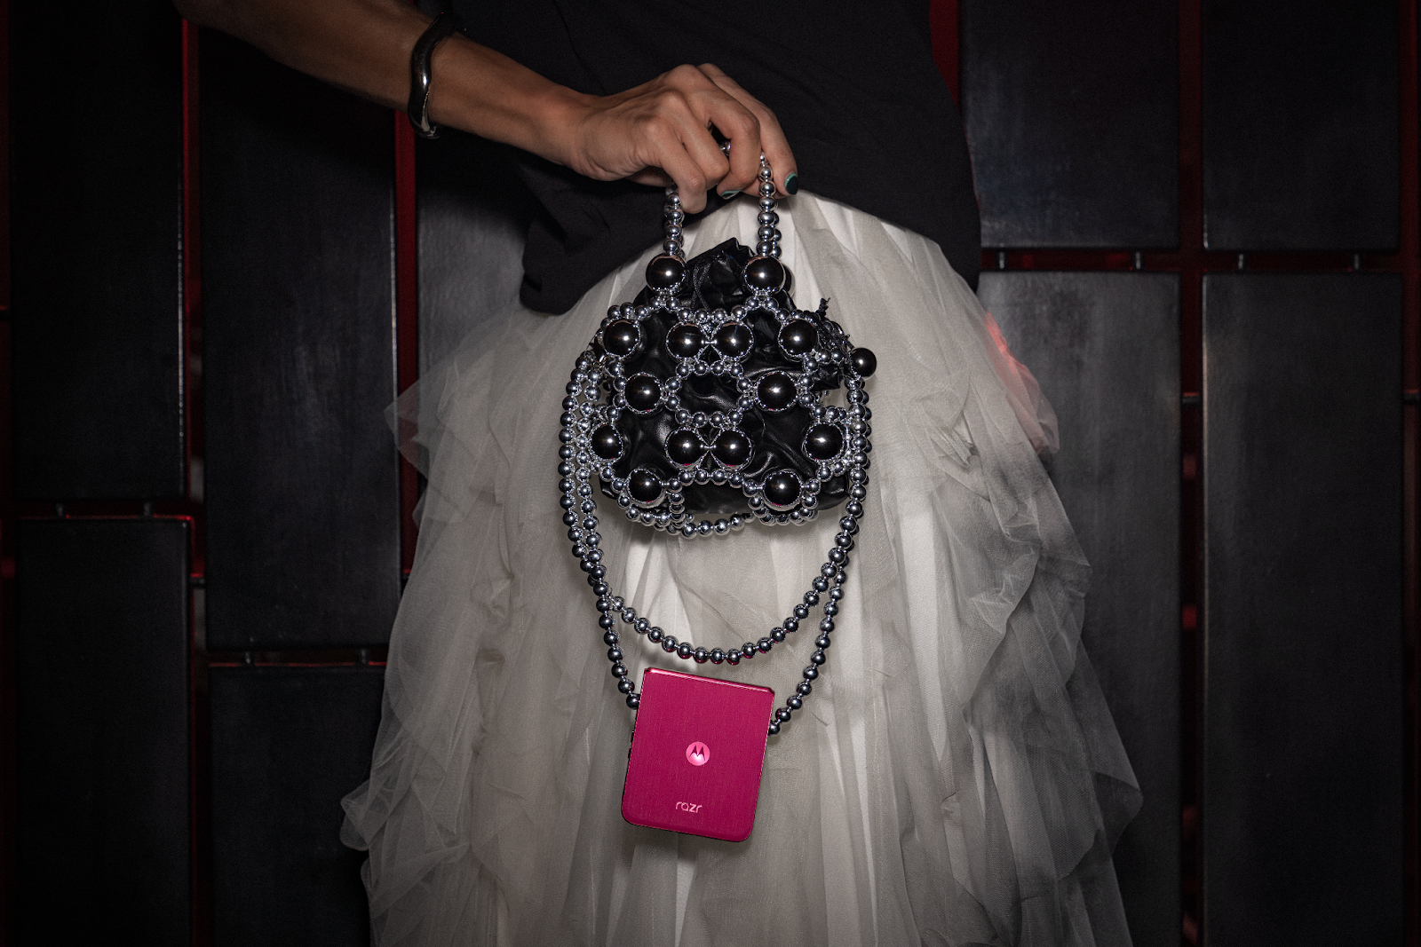

Ofrece la mejor experiencia de visualización, tanto con el teléfono abierto como cerrado, con la pantalla interior más grande y vibrante del mercado y la pantalla externa más inteligente e interactiva de todos los teléfonos plegables. Con unos marcos un 20% más estrechos, los usuarios podrán abrir el dispositivo y disfrutar de una enorme pantalla pOLED de 7,0" que da vida a videos y juegos en Super HD, con una resolución aún mayor que la generación anterior de razr para obtener detalles más nítidos y menos pixelación.

Tecnología para quienes capturan cada instante

Para quienes disfrutan convertir cualquier reunión en una sesión de fotos improvisada, la nueva familia motorola edge 60 es el regalo perfecto.

El motorola edge 60 pro, con diseño quad-curved y cámaras profesionales, permite documentar cenas, brindis y paisajes con gran nivel de detalle. Además, cuenta con un diseño envolvente y elegante, pensado para quienes valoran el balance entre estética y rendimiento.

Su sistema fotográfico de 50 MP, potenciado por estabilización adaptativa y seguimiento de enfoque automático, permite grabar vídeos estables y captar escenas complejas con calidad profesional.

El equipo incorpora el procesador Dimensity 8350 Extreme, optimizado para cargas de trabajo intensas, y un cargador TurboPower™ de 90 W que ofrece energía para todo el día en solo 15 minutos. Sin duda, un dispositivo todo terreno.

Por su lado, el motorola edge 60 fusion combina diseño premium con tecnología avanzada en un dispositivo elegante y resistente. Su batería de 5200 mAh ofrece autonomía para todo el día, y el cargador TurboPower™ de 68 W permite recuperar energía en solo 9 minutos, ideal para quienes no quieren perder tiempo.

Destaca por su durabilidad gracias a que integra Corning Gorilla Glass 7i, certificación MIL-STD-810H y protección IP68/IP69, ofreciendo resistencia máxima frente a caídas, polvo y agua. Para capturar imágenes de nivel profesional, el dispositivo incorpora un sistema de cuatro cámaras que combina hardware de precisión con software inteligente, logrando fotografías y videos con gran nivel de detalle, color y nitidez.

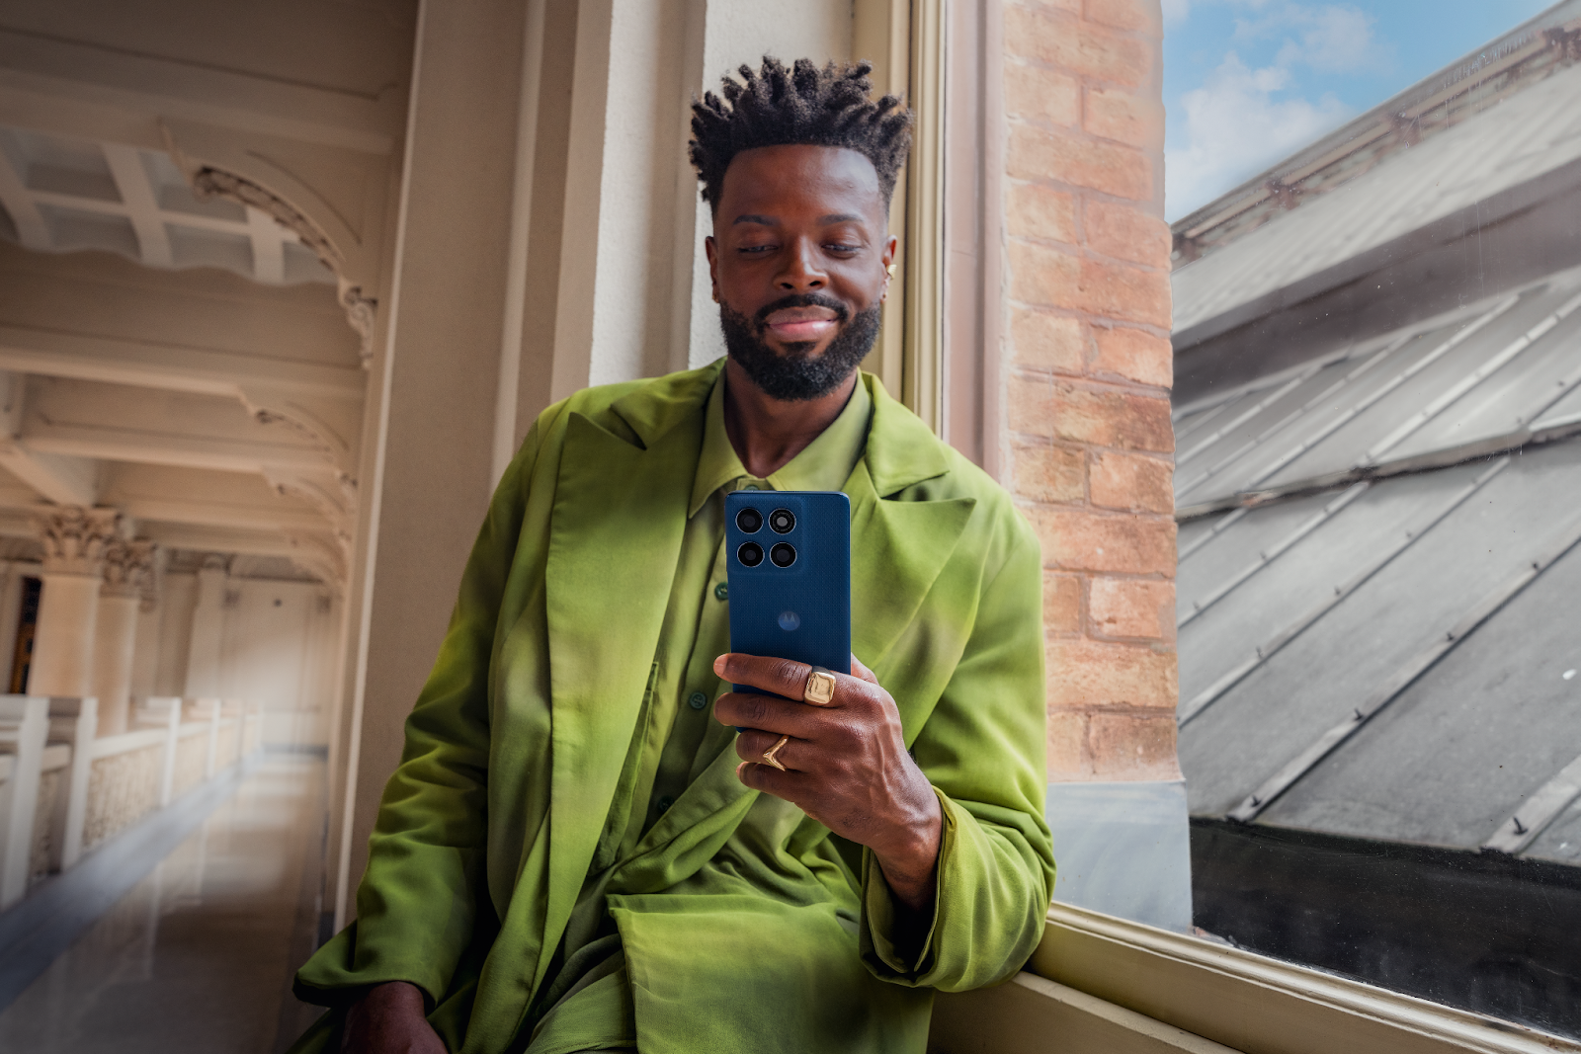

Para quienes buscan un regalo funcional y sorprendente
El moto g56 5G ofrece entretenimiento fluido, batería para todo el día y diseños inspirados en la paleta Pantone, adecuados para quienes desean rendimiento sin complicaciones.

Diseñado para usuarios que buscan un smartphone confiable y resistente al ritmo intenso de cada día. Su batería de 5200 mAh brinda hasta 40 horas de autonomía con una sola carga, ofreciendo energía para trabajar, estudiar, realizar videollamadas o disfrutar de contenido sin interrupciones.

Cuenta con una pantalla Full HD+ nítida y brillante de 6,7″, con una visión clara y cómoda sin importar la iluminación gracias al modo de alto brillo y menos distracciones gracias al diseño de pantalla sin muescas. Disfruta de un sonido envolvente gracias a Dolby Atmos. El dispositivo también cuenta con Bass Boost, que ofrece unos graves 4 veces más potentes que su predecesor.



Pequeños detalles que elevan cualquier regalo
Para complementar la temporada, los moto buds loop —desarrollados con Bose— ofrecen sonido inmersivo, ideal para playlists navideñas o trayectos largos durante las fiestas. Los moto buds loop edición Swarovski destaca para quienes buscan combinar audio potente y estilo.


Y para quienes desean iniciar el nuevo año con hábitos más organizados, el moto watch fit es un aliado ligero y elegante que acompaña rutinas diarias y mantiene al usuario conectado durante todo el día.

Regalar tecnología es regalar compañía, recuerdos y nuevas formas de vivir cada jornada. Haz que esta Navidad tenga un brillo especial con Motorola.

Para conocer más detalles sobre los dispositivos Motorola, puede visitarse: https://motorolanews.com/cac/pressbox-download/

Para mayor información de disponibilidad y precios, entra al sitio web o redes sociales oficiales de la marca en el país:
Motorola República Dominicana
Facebook: Motorola RD
Instagram: Motorola RD
Tiktok: Motorola_RD

ACERCA DE MOTOROLA
Motorola Mobility LLC fue adquirida por Lenovo Group Holdings en 2014. Motorola Mobility es una subsidiaria propiedad de Lenovo, y es responsable por el diseño y la fabricación de todos los teléfonos y soluciones móviles de las marcas Moto y Motorola. Para obtener más información, visite https://www.lenovo.com y lea las últimas noticias en nuestro StoryHub y el Motorola Global Blog.

----------------------------------------------------------------------------------------------

